## 互联网+增量房在线缴税

### 业务概述

系统通过纳税人输入的证件类型，证件号码，购房合同编号，与z住建部门的网签数据进行查找比对，确认是否存在纳税人购房信息，如存在则发送手机验证码，纳税人输入验证码，点击登录，系统通过住建部门的网签以及个人房屋登记信息比对：

（1）对于非住宅房屋或者该纳税人名下目前已有两套住房登记信息的，系统自动提示纳税人相关信息，告知相关规定，纳税人则按4%契税税率直接进行契税申报。

（2）通过住建局网报信息查询，目前该纳税人名下在长沙市没有住房记录的或者只有一套住房的，提示纳税人输入家庭成员的证件类型，证件号码，家庭关系，查询统计家庭其他成员已有的住房数，如果家庭住房总数已有2套或以上，纳税人则需按4%税率纳税，纳税人同意可直接完成申报纳税，如家庭成员名下均无住房登记记录或者只有一套住房，则让纳税人签订诚信承诺书，并且提示需要提供的优惠减免税相关资料，纳税人携带资料到大厅进行核查，核查通过后打印税票，发票。

### 业务流程

总体业务分析：

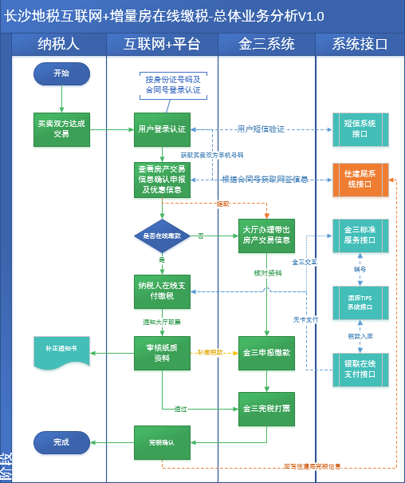

详细业务流程：

